Question 2:

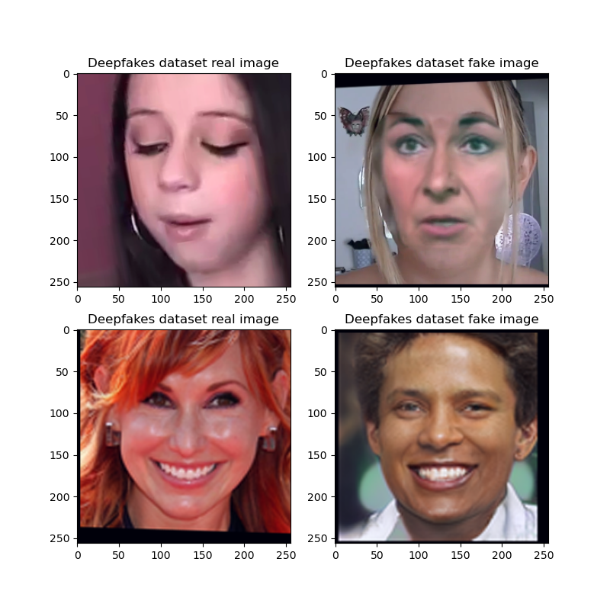

Question 6:

ה-accuracy נראה הגיוני מכיוון שבtrain הוא במגמת עליה ברורה, בval יש מגמת עליה אבל פחות ברורה, כמו כן ב-test

ה-loss קצת מטריד מכיוון שאמנם הוא במגמת ירידה ב-train אבל ב-val וב-test אין מגמה כזו. אולי בגלל שלא היה מספיק epochs או שהרשת לא מתאימה לבעיה

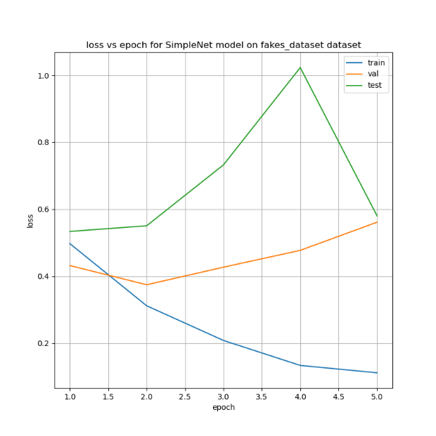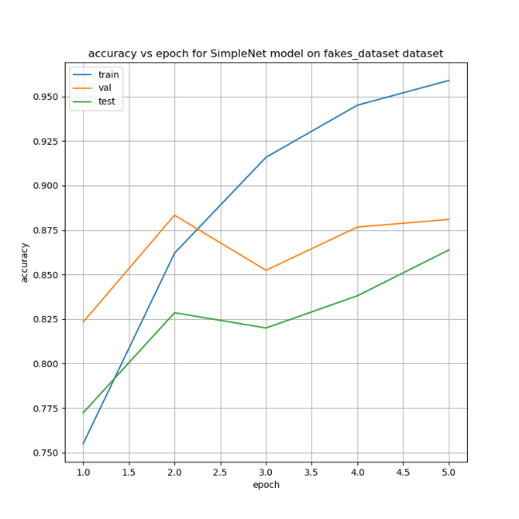Question 7:

Q8: 0.88~

Q9: real – 1400, fake:700

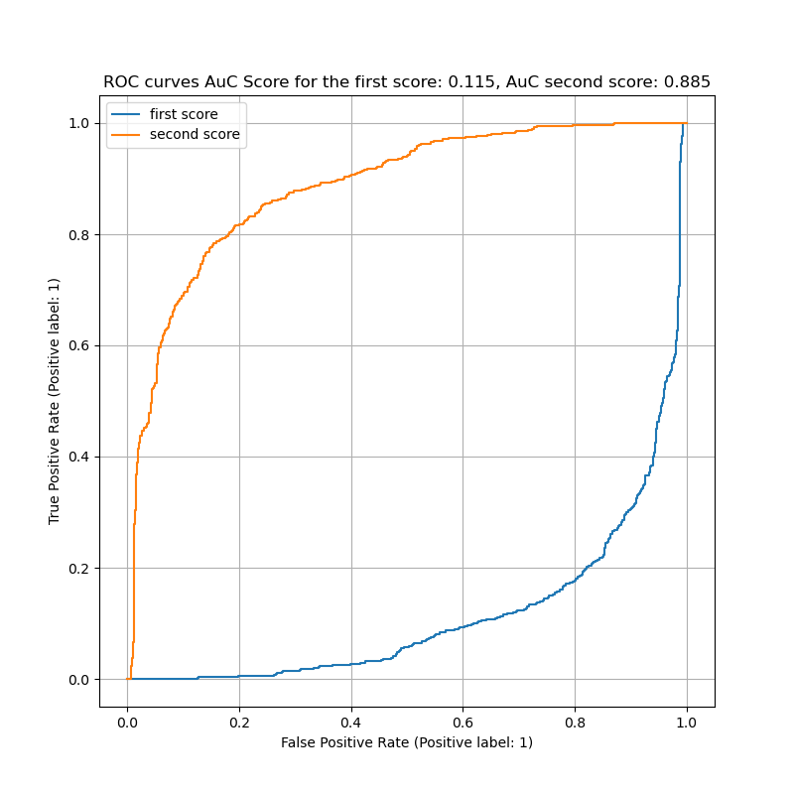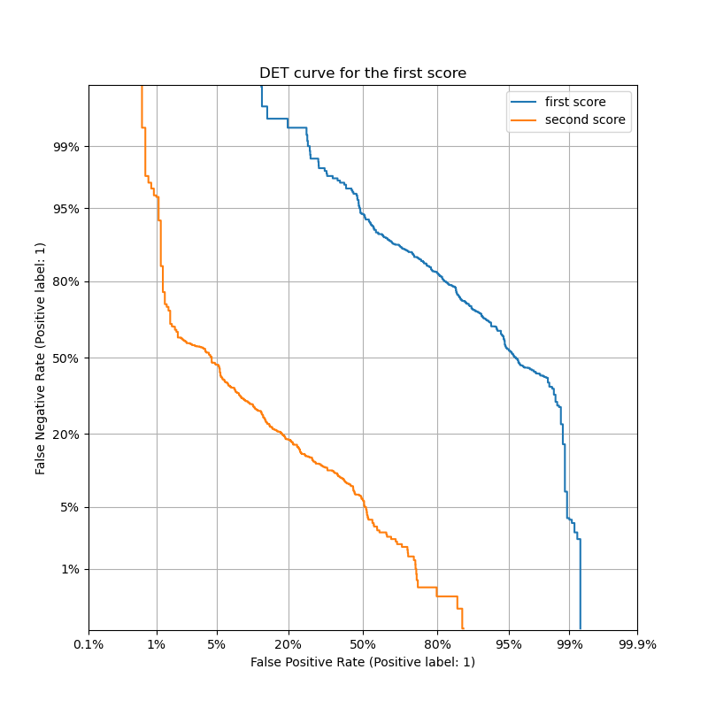Q10:

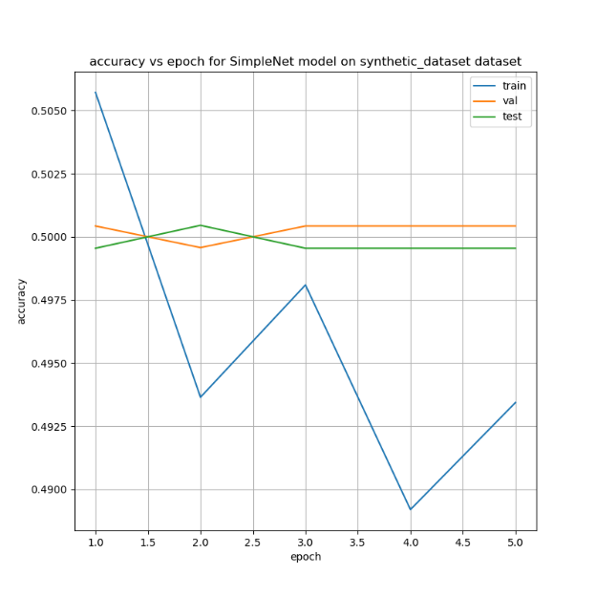Q11: כנראה בגלל שיש הרבה יותר דוגמאות של real מאשר fake

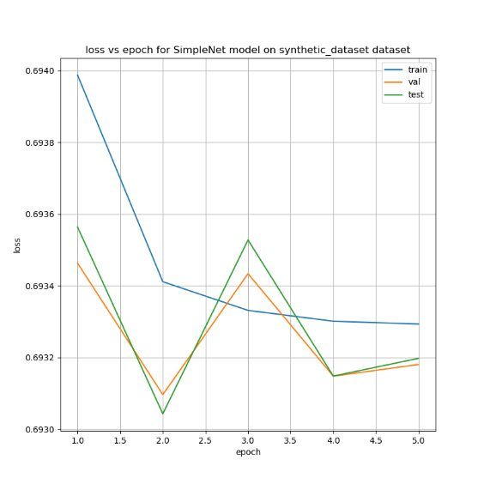

Q13:

Q14: ~0.5

Q15: ~50%

Q16: כמו בחירה רנדומלית. מדיבוג של הקוד מסתבר שהמודל מסווג את כל התמונות בתור fake

Q17: לא חד משמעי. חלק מהתמונות מסונתזות באופן מרשים אבל בחלק לא מבוטל יש ארטיפקטים משמעותיים. היינו מצפים לתוצאות טובות יותר. חשבנו שאולי הבעיה היא ב-lr אז בתור תרגיל אקסטרה ניסינו לשחק איתו, ללא הצלחה.

Q18 + Q20: imagenet

Q19: בלוקים של Depthwise Separable Convolutions – קונבולוציה דו מימדית (גובה-רוחב) לכל פילטר\ערוץ כניסה בנפרד ולאחר מכן קונבולוצית 1X1 לעומק כל הערוצים למציאת קומבינציה לינארית של השלב הקודם

Q21: 2048

Q22: מהמאמר 22,855,952. מהקוד אותו דבר יצא

Q24: פרמטרים שנוספו 272834

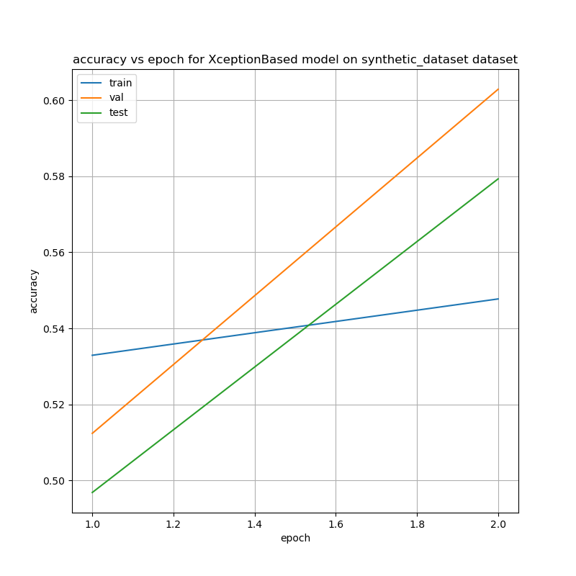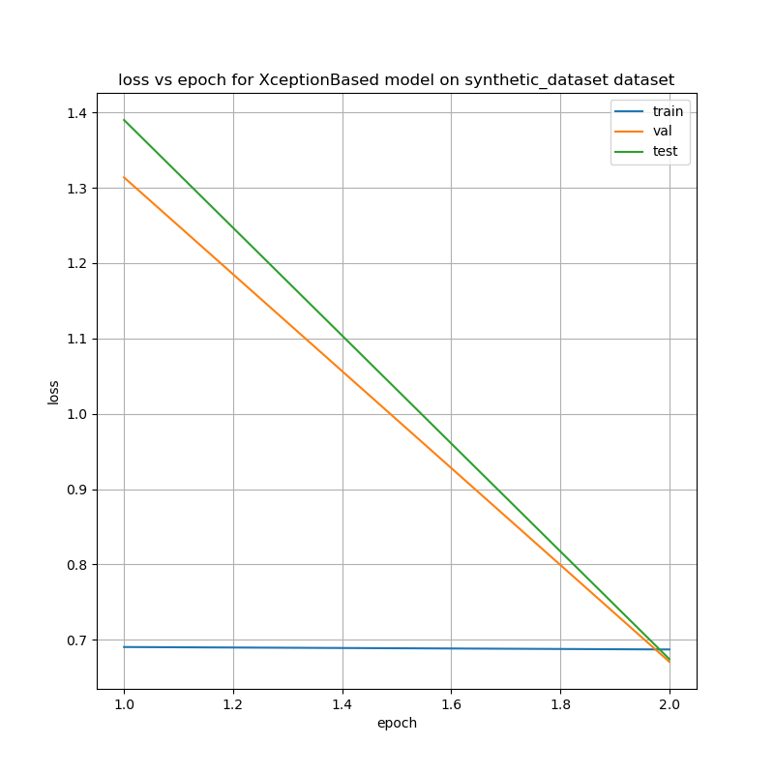Q26:

Q27: ~60.1

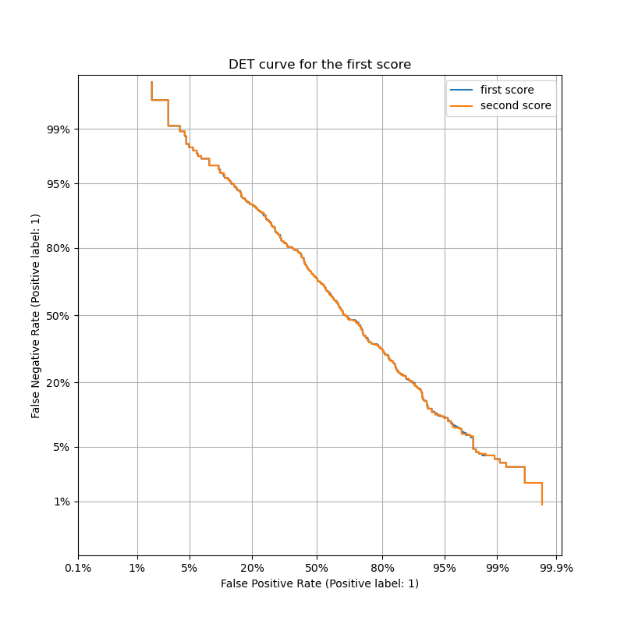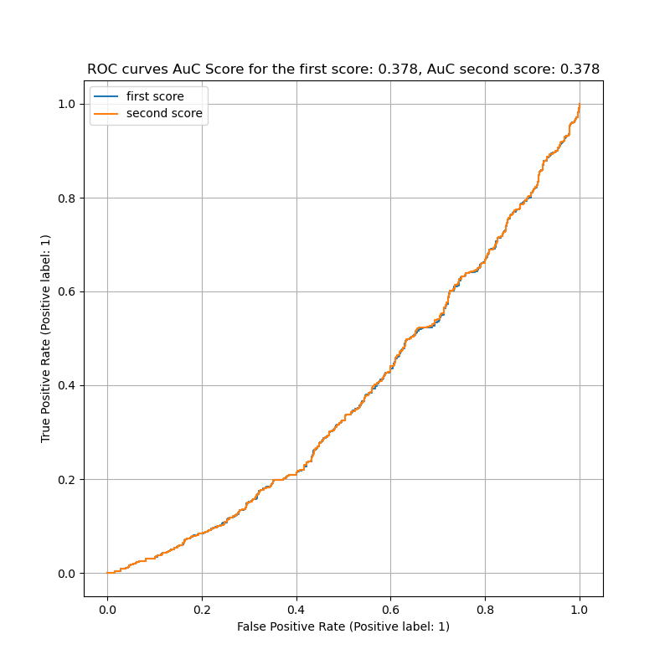Q28: